Goood morning children.
V těchto dnech budete se svými rodiči pravděpodobně řešit otázku, zda od 25. května nastoupíte či nenastoupíte do školy.
Budu se snažit s vámi k tomuto datu probrat co nejvíce učiva, abyste po případném návratu do školy mohly angličtinu už jen opakovat. Já už v tomto školním roce do školy nenastoupím, vzhledem k mému těhotenství mi to pan doktor nedoporučil. Mrzí mě, že se s vámi nemohu osobně setkávat, vždy jsem se na hodiny s vámi těšila, a tak na vás myslím alespoň při práci z domova.
Minule jsme se učili otázku Is there…?, Are there….? a odpovědi.
Připravila jsem pro vás dvě krátká videa, kde tuto otázku a odpověď na ni uslyšíte.
https://youtu.be/0JZBfGJvs5U
https://youtu.be/ff6xZ_FBnqc

Dnes si prosím do gramatiky přepište nebo vlepte toto:

How many balls are there? – Kolik je tam míčů?
- otázka je v množném čísle, stejně jako v češtině (míčů).
There is one ball. – Je tam jeden míč.
There are three balls? – Jsou tam tři míče.

Minule jsem vám vkládala odkaz na písničku o opicích, kde je to krásně slyšet (píseň už si brouká celá naše rodina).
https://www.youtube.com/watch?v=_upvjfDIHf0
https://www.youtube.com/watch?v=bUvbOtOGeUs&t=12s
Otevřete si učebnici na straně 53.
Přečteme si rozhovor 53 / 1.
Zde je překlad:
- Kolik počítačů je ve tvém pokoji, Kat?
- Podívejme se. Jeden, dva, tři, čtyři. Jsou tam čtyři počítače.
- Ne, Kat! Je tam pět počítačů.
- Co to je? To je můj nový počítač. Ahoj.
Prohlédněte si Katin pokoj. Na dnešní dobu jsou všechny ty spotřebiče už dost zastaralé, ale zkuste si zapamatovat, jak vypadají, bude vám to hodit v pracovním sešitě.
Spočítejte, kolik má v pokoji televizí, počítačů, videopřehrávačů, videokazet, telefonů a počítačových her (s tím červeným křížkem).
Otevřete si pracovní sešit na straně 53 a zkuste napsat věty o pokoji na obrázku.
Nezapomeňte: Když je něčeho víc než jedna, píšu THERE ARE.
Když je věc jen jedna, píšu THERE IS.
Domácí úkol:
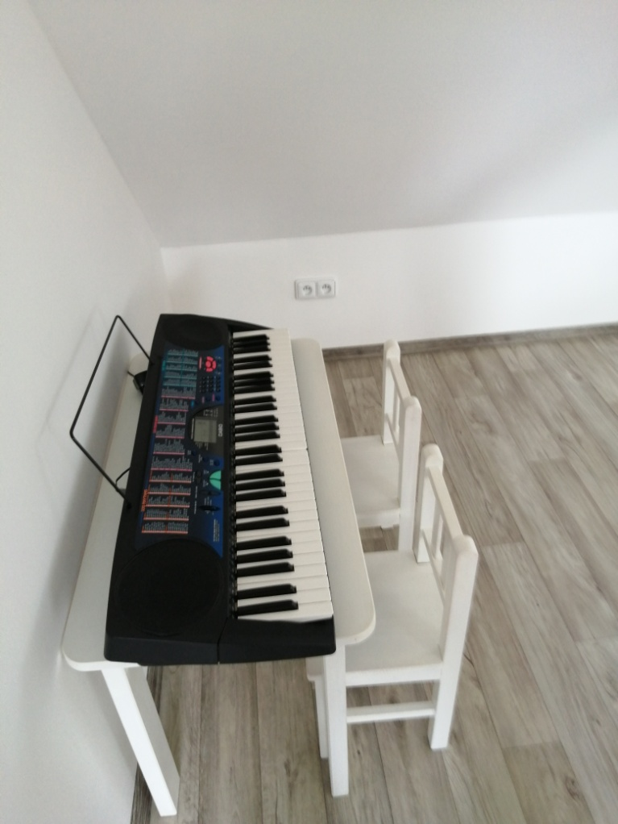
Nakreslete nebo vyfoťte nějaký pokoj. Utvořte otázku a odpověď na ni. Zde je příklad:

Is there a keyboard? Yes, there is.
Are there two chairs? Yes, there are.
Is there a radio? No, there isn´t.
How many tables are there? There is one table.

A na závěr si můžete zatrsat spolu se zvířaty z Madagaskaru:
https://www.youtube.com/watch?v=hdcTmpvDO0I

Hezký prodloužený víkend.

